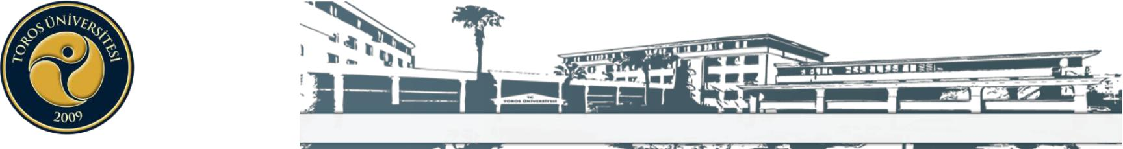
TOROS ÜNİVERSİTESİ MYO TIBBİ GÖRÜNTÜLEME TEKNİKLERİ PROGRAMI 1. SINIF 2017-2018 GÜZ DÖNEMİ FİNAL TAKVİM ÇİZELGESİ

 |  | GÜN
 | SAAT |  |  |  | PAZARTESİ |  |  | SALI |  |  | ÇARŞAMBA |  |  | PERŞEMBE |  |  | CUMA
 |  |  |  |  | 08.01.2018 |  |  | 09.01.2018 |  |  | 10.01.2018 |  |  | 11.01.2018 |  |  | 12.01.2018
 |  | 08:10-09:00
 |  | 09:10-10:00
 |  |  |  |  |  |  |  |  |  |  |  |  |  |  |  |  | Ders Kodu: TGT 101
 |  | 10:10-11:00 |  |  |  |  |  |  |  |  |  |  |  |  |  |  | Ders Adı: Anatomi
 |  | 10:10-11:00 |  |  |  |  |  |  |  |  |  |  |  |  |  |  | Derslik: Bahçelievler Kampüsü – B 406-407
 |  |  |  |  |  |  |  |  |  |  |  |  |  |  |  |  | Öğr. Gör. Dr. Deniz YALÇINKAYA
 |  |  |  |  | Ders Kodu: TD 101
 |  | 11:10-12:00 |  |  | Ders Adı: Türk Dili ve Edebiyatı I
 |  | 11:10-12:00 |  |  | Derslik: Bahçelievler Kampüsü – B 404-405
 |  |  |  |  | Okutman Nevzat EROL
 |  | 12:00-13:00 |  |  |  |  |  |  |  |  | ÖĞLE TATİLİ
 |  |  |  |  |  |  |  | Ders Kodu: ATA 101 |  |  | Ders Kodu: ING 101  Ders Adı: İngilizce I  Derslik: Bahçelievler Kampüsü B-402-403  Okutman Dilara Berrak TARHAN
 |  | 13:10-14:00 |  |  |  |  |  | Ders Adı: Atatürk İlke ve İnkılapları Tarihi I
 |  | 13:10-14:00 |  |  |  |  |  | Derslik: Bahçelievler Kampüsü – B 304-305
 |  |  |  |  |  |  |  | Okutman Sırma HASGÜL
 |  | 14:10-15:00
 |  | 15:10-16:00
 |  |  |  |  |  |  |  |  |  |  | Ders Kodu: TGT 103
 |  | 16:10-17:00 |  |  |  |  |  |  |  |  | Ders Adı: Fizyoloji
 |  | 16:10-17:00 |  |  |  |  |  |  |  |  | Derslik: Bahçelievler Kampüsü – B 402-403
 |  |  |  |  |  |  |  |  |  |  | Öğr. Gör. Zehra Gül KOÇAKLI
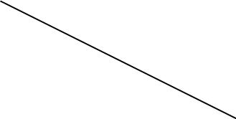

TOROS ÜNİVERSİTESİ MYO TIBBİ GÖRÜNTÜLEME TEKNİKLERİ PROGRAMI 1. SINIF 2017-2018 GÜZ DÖNEMİ FİNAL TAKVİM ÇİZELGESİ

 |  | GÜN
 | SAAT |  |  |  | PAZARTESİ |  |  | SALI |  |  |  | ÇARŞAMBA |  |  | PERŞEMBE |  |  |  |  | CUMA
 |  |  |  |  | 15.01.2018 |  |  | 16.01.2018 |  |  |  | 17.01.2018 |  |  | 18.01.2018 |  |  |  |  | 19.01.2018
 |  | 08:10-09:00
 |  | 09:10-10:00
 |  | 10:10-11:00
 |  | 11:10-12:00
 |  | 12:00-13:00 |  |  |  |  |  |  |  |  |  | ÖĞLE TATİLİ
 |  | 13:10-14:00
 |  |  |  |  |  |  |  |  |  |  |  | Ders Kodu: TGT 105 |  |  | Ders Kodu: TGT 111-117
 |  | 14:10-15:00 |  |  |  |  |  |  |  |  |  | Ders Adı: Tıbbi ve Radyolojik Terminoloji |  |  | Ders Adı: İlk Yardım (Uygulama)
 |  | 14:10-15:00 |  |  |  |  |  |  |  |  |  | Derslik: Bahçelievler Kampüsü – B 404-405 |  |  | Derslik: Bahçelievler Kampüsü B-202-205
 |  |  |  |  |  |  |  |  |  |  |  | Öğr. Gör. Harika TOPAL ÖNAL |  |  | Öğr. Gör. Aynur ÇELİK
 |  |  |  |  | Ders Kodu: TGT 115-119 |  |  | Ders Kodu: TGT 109
 |  | 15:10-16:00 |  |  | Ders Adı: Tıbbi Görüntüleme I |  |  | Ders Adı: Tıbbi Biyoloji
 |  | 15:10-16:00 |  |  | Derslik: Bahçelievler Kampüsü – B 404-405 |  |  | Derslik: Bahçelievler Kampüsü – B 304-305
 |  |  |  |  | Öğr. Gör. Dr. Ekrem ALTUNEL |  |  | Öğr. Gör. Harika TOPAL ÖNAL
 |  | 16:10-17:00

Form No: FR-046; Revizyon Tarihi: -----; Revizyon No:00

